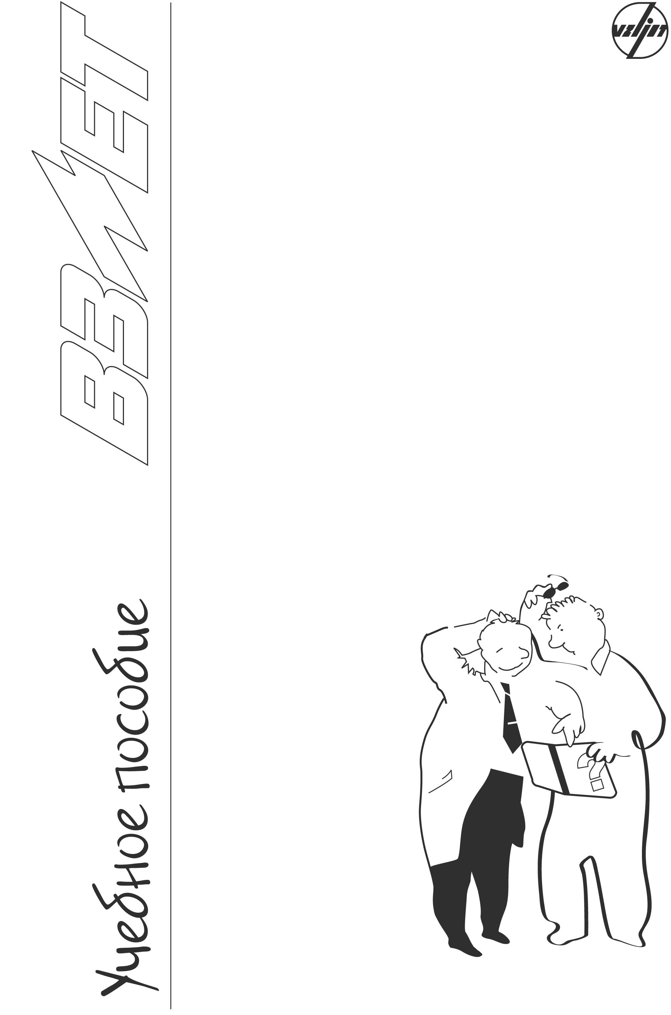

УЛЬТРАЗВУКОВОЙ
РАСХОДОМЕР-СЧЕТЧИК
ВЗЛЕТ МР
ИСПОЛНЕНИЕ УРСВ – 5XX

Санкт-Петербург
2007 г.
В данном пособии более детально по сравнению с инструкцией по монтажу рассмотрены факторы, влияющие на работоспособность прибора и точность измерений, вид и форма сигналов.
Пособие рассчитано в первую очередь на пользователей расходомеров-счетчиков «ВЗЛЕТ МР» исполнение УРСВ-5хх, желающих самостоятельно проводить монтажные и пуско-наладочные работы. Поэтому, при изложении материала, авторы считали, что читатель знаком как с устройством и работой данного расходомера, так и с документами «Инструкция по монтажу» В12.00-00.00-50 ИМ и «Руководство по эксплуатации» В12.00-00.00-50 РЭ, входящими в комплект поставки расходомера-счетчика УРСВ-5хх.
При составлении пособия использован опыт проведения обследований и пуско-наладочных работ специалистов фирмы «ВЗЛЕТ». Также даны ответы на вопросы, наиболее часто встречающиеся у представителей организаций, эксплуатирующих расходомер.
Последовательность изложения материала соответствует порядку проведения пуско-наладочных работ.
Содержание
Общие РЕКОМЕНДАЦИИ 4
1. ПРЕДВАРИТЕЛЬНОЕ ПРОГРАММИРОВАНИЕ ПРИБОРА 5
1.1. Основное меню/Настройки/Параметры ПП 5
1.2. Основное меню/Настройки/Обработка результатов 6
1.3. Основное меню/Настройки/Калибровка/ Калибровка Рдоп. 6
1.4. Основное меню/Настройки/Настройка сигнала 7
2. НАСТРОЙКА НА СИГНАЛ 7
3. ОПРЕДЕЛЕНИЕ ДОПОЛНИТЕЛЬНОЙ ЗАДЕРЖКИ УЗС (Р_{доп})…………11
4. ОПРЕДЕЛЕНИЕ СМЕЩЕНИЯ НУЛЯ РАСХОДОМЕРА (dТ₀) 12
5. ПОЛНОЕ ПРОГРАММИРОВАНИЕ РАСХОДОМЕРА 14
5.1. Основное меню/Настройки/Системные параметры/Установка часов 14
5.2. Основное меню/Настройки/Обработка результатов 14
5.3. Основное меню/Настройки/Системные параметры/Очистка объемов 15
5.4. Основное меню/Архивы/Очистка архивов 15
5.5. Настройка периферии (при необходимости) 15
Комментарии …..16
1. Выбор места установки ПЭА 16
2. ОСНОВНОЕ МЕНЮ 21
2.1. ПУНКТ ИЗМЕРЕНИЯ 21
2.2. РЕЖИМ ДОЗИРОВАНИЯ 21
2.3. ПУНКТ НАСТРОЙКИ 22
2.4. ПУНКТ ЖУРНАЛЫ 23
2.5. ПУНКТ АРХИВЫ 24
3. МЕНЮ ОБРАБОТКА РЕЗУЛЬТАТОВ 24
4. МЕНЮ ТЕХНОЛОГИЧЕСКИЕ ПАРАМЕТРЫ 27
5. МЕНЮ СИСТЕМНЫЕ ПАРАМЕТРЫ 29
5.1. УСТАНОВКА ЧАСОВ 29
5.2. НАСТРОЙКА СВЯЗИ 30
5.3. МЕНЮ НАСТРОЙКА ПЕРИФЕРИИ 31

ПЕРЕЧЕНЬ ПРИНЯТЫХ СОКРАЩЕНИЙ

БИ  ВИП  ВП  Dy  ЖКИ  ИУ  НС  ПК  ПН  ПП  ПЭА  СЦ  УЗС  УК  УС | - блок искрозащитный;  - вторичный источник питания;  - вторичный измерительный преобразователь;  - диаметр условного прохода;  - жидкокристаллический индикатор;  - измерительный участок;  - нештатная ситуация;  - персональный компьютер;  - преобразователь напряжения;  - первичный преобразователь расхода;  - преобразователь электроакустический;  - сервисный центр;  - ультразвуковой сигнал;  - устройство коммутационное;  - устройство согласующее.

Общие РЕКОМЕНДАЦИИ
Точность измерений и эффективность работы расходомера в значительной степени определяются качеством выполнения монтажных работ. При этом большую роль играет грамотный выбор места монтажа преобразователей электроакустических (ПЭА), т.к. свойства рабочей жидкости, режим ее течения и характеристики трубопровода в месте установки ПЭА достаточно сильно влияют на погрешность проводимых измерений.
Точность измерений параметров потока не может быть выше, чем точность программируемых параметров, поэтому метрологические характеристики средств измерений, которые используются при измерении параметров трубопровода, должны быть согласованы с требуемой точностью измерения параметров потока. Приведенные в технической документации средства измерения позволяют проводить измерения расходомером «ВЗЛЕТ МР» с нормированной погрешностью.
При организации узла коммерческого учёта средства измерения параметров трубопровода должны быть поверены и иметь свидетельства о поверке.
Использование в качестве параметров трубопровода не измеренных значений, а данных сертификата на трубопровод, может привести к увеличению погрешности измерения расхода.
Любое нарушение требований, указанных в инструкции по монтажу может привести к увеличению погрешности измерений.

1. ПРЕДВАРИТЕЛЬНОЕ ПРОГРАММИРОВАНИЕ ПРИБОРА
Установить режим управления НАСТРОЙКА. Для этого замкнуть перемычку на контактной паре J3 (перемычка на контактной паре J4 должна отсутствовать).

1.1. Основное меню/Настройки/Параметры ПП
Выбрать номер канала и ввести:
- тип датчиков;
- схему установки;
- параметры ИУ:

Параметр | Врезные | Накладные | U-колено
L_{окружности} | измеренный*⁾ | измеренный*⁾ | нет
D_{наружный} | измеренный*⁾ | измеренный*⁾ | нет
D_{ПЭА} | при необходимости**⁾ |  | нет
Мат.стенки | нет | сертификат на трубопровод | нет
h_{стенки} | измеренный | измеренный | нет
Мат.покр | нет | сертификат на трубопровод | нет
h_{покрытия} | нет | измеренный или из сертификата на трубопровод | нет
Расчет ОБ | нет | ***⁾ | нет
L_{б} | измеренный | нет | паспорт
L_{об} | измеренный | измеренный | нет
Шероховатость (d) | измеренный или из сертификата на трубопровод **⁾ | измеренный или из сертификата на трубопровод | нет
Вязкость (ν) | измеренный или табличный **⁾ | измеренный или табличный | измеренный или табличный
Фаз.скорость | нет | паспорт | нет
L_{аксиальная} | нет |  | паспорт
D_{внутр} | нет |  | паспорт

*) Прибор позволяет указать один из параметров L_{окружности} или D_{наружный}. Значение другого параметра рассчитается автоматически.
**) Для ПЭА типа врезные – хорда данные параметры не устанавливают.
***⁾ Вспомогательная функция для расчета осевой базы по указанной скорости ультразвука.

1.2. Основное меню/Настройки/Обработка результатов
Выбрать номер канала и ввести:

Параметр | Рекомендуется
Отсечка | 0
Знак потока | +
Конфигурация | многоканальная

1.3. Основное меню/Настройки/Калибровка/ Калибровка Рдоп.
Установить паспортное значение(я).

1.4. Основное меню/Настройки/Настройка сигнала
Выбрать номер канала и ввести:
Параметр | Рекомендуется
Параметр | Врезные | Накладные
Амплитуда ЗИ | 1 | 1
Чувствительность | низкая | высокая
Инверсия | отключена
Компаратор | 1
АРУ | включена
К_{УС} | приборная функция
Время W – S | 7
Нач. окна | приборная функция
Автослежение | включено
Результаты поиска | приборная функция
Измерения | включено

2. НАСТРОЙКА НА СИГНАЛ
На этой стадии настройки прибор должен видеть сигнал от датчиков. Для наблюдения за формой и амплитудой принимаемого сигнала, уровнем компаратора подключить осциллограф к технологическому разъему расходомера (контакт 1 – принимаемый сигнал и контакт 10 – уровень компаратора, контакты 9 и 14 – «земля»). Синхронизация может быть либо внутренняя, либо внешняя (контакт 12 разъема). Обратите внимание, в режиме НАСТРОЙКА на технологический разъем подается сигнал с того канала, настройка которого происходит в настоящий момент. В режиме РАБОТА на технологический разъем подаются сигналы поочередно со всех измерительных каналов, поэтому изображение на осциллографе мерцает и отображаемая форма сигнала может изменяться.
Если сигнал не обнаруживается, то необходимо проверить:
- достоверность запрограммированных параметров;
- правильность снятия геометрических параметров трубопровода и взаимного расположения датчиков;
- установку датчиков и их исправность, целостность линии связи;
- удостовериться в наличии жидкости в трубопроводе и его наполнении.
Увеличить Амплитуду ЗИ и/или Чувствительность.
После того, как выполнен монтаж ПЭА, произведено предварительное программирование и найден сигнал, прибор отображает Кус – коэффициент усиления, безразмерный коэффициент, характеризующий работу блока автоматической регулировки усиления (АРУ). Нормальным считается значение данного параметра, лежащее в интервале 50-150. Время W-S – время от открытия временного окна для приема сигнала до момента регистрации сигнала. Если функция автослежения включена, то данный временной интервал рекомендуется выставлять 7 мкс. Нач. окна – временной интервал, от запуска зондирующего импульса до открытия временного окна для приема сигнала. Значение данного параметра рассчитывается прибором автоматически. Оно выражено в условных единицах. Меню Настройка сигнала/ Результаты поиска, является технологическим. Позволяет произвести анализ настройки на сигнал.
Произвести настройку расходомера нижеследующим образом.
Амплитуда максимальной полуволны должна составлять 3 В. Если амплитуда сигнала менее 3 В, надо, увеличивая Амплитуду ЗИ и/или Чувствительность добиться необходимого уровня сигнала, а уровень шумов перед принятым сигналом должен быть минимален.
Выбрать рабочую полуволну. Амплитуда рабочей полуволны должна быть максимально возможной. Рабочей является первая полуволна, если отношение амплитуд шумов и первой полуволны не более 1/4. Если разность амплитуд второй и первой полуволн не менее 2-х, рабочей может быть вторая полуволна. При выборе рабочей полуволны можно использовать функцию Инверсия.
При настройке УЗР с накладными ПЭА необходимый сигнал можно получить, произведя юстировку датчиков. Процедура юстировки состоит в следующем: поочередно перемещая ПЭА по зачищенной поверхности трубопровода, добиться удовлетворительной формы и мощности сигнала. Оценить уровень сигнала можно по Кус: чем меньше значение коэффициента, тем мощнее сигнал. Можно отключить АРУ и наблюдать сигнал непосредственно по осциллографу. Если Кус > 150 , манипулируя значением параметра Чувствительность, увеличить амплитуду сигнала. Нехватка диапазона регулирования для обеспечения требуемых параметров сигнала, указывает на то, что в трубопроводе имеют место факторы, вызывающие увеличение погрешности измерения расхода: отложения на внутренних стенках трубопровода, повышенное содержание воздуха или взвесей, повышенный уровень пульсаций и т.д. Данные факторы могут привести к полному прекращению измерения.
После определения оптимального положения ПЭА на ИУ отмечается положение рисок на боковых стенках ПЭА. ПЭА закрепляются на ИУ либо с помощью приваренной к трубопроводу монтажной скобы, либо хомутом из стальной ленты.
В режиме внутренней синхронизации изображение на экране осциллографа может выглядеть примерно как на рисунке:

Зондирующие импульсы
Сигнал
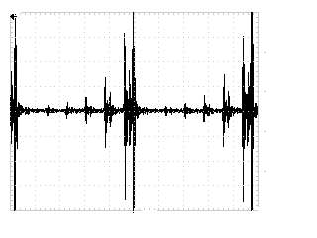

Примерное изображение на экране осциллографа при настройке расходомера с врезными ПЭА

Перевести осциллограф в режим внешней синхронизации. Вход синхронизации осциллографа соединить с контактом 12 технологического разъёма нижнего отсека расходомера. В этом случае запуск развертки осциллографа производится импульсами, открывающими временное окно для приема ультразвукового сигнала. Установить длительность развёртки осциллографа равной (2,5-5) мкс.
Установить уровень порога срабатывания компаратора, изменяя значение параметра Компаратор, контролируя его положение по экрану осциллографа. Он должен находиться посередине между уровнем шума и вершиной первой полуволны, если рабочей является первая полуволна, и посередине между амплитудами первой и второй полуволн принятого сигнала, если рабочей является вторая полуволна.
Форма рабочего сигнала может изменяться под воздействием внешних факторов (включение/выключение насосов, перекрытие задвижек и т.п.). Чтобы прибор работал бесперебойно, необходимо установить компаратор так, чтобы он пересекал рабочую полуволну во всех вариантах работы трубопровода.
В режиме внешней синхронизации изображение на экране осциллографа может выглядеть примерно как на рисунке.

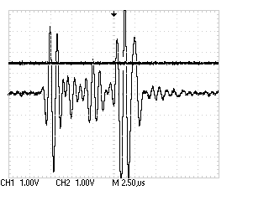
Зондирующий импульс
Уровень компаратора
Рабочий сигнал
Рабочая полуволна оппппппппооопопполуволнаполуволна
Примерное изображение на экране осциллографа при настройке расходомера

При работе с врезными датчиками на экране осциллографа может наблюдаться помеха в виде переотраженного сигнала, ее не следует путать с рабочим сигналом. Величина помехи зависит от диаметра трубопровода (чем больше диаметр, тем меньше помеха) и от амплитуды зондирующего импульса (чем меньше амплитуда, тем меньше помеха).
Зондирующие импульсы
Сигнал
Помеха

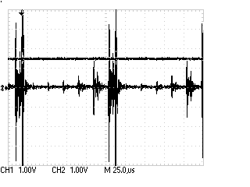

Примерное изображение на экране осциллографа при настройке расходомера с врезными ПЭА

Не рекомендуется выбирать, в качестве рабочей третью, четвёртую и т. д. полуволну. Сигнал (даже большой амплитуды) считается не рабочим, если уровень шума сопоставим с уровнем рабочей полуволны. В этом случае, рекомендуется применять устройство согласования – устройство, организующее симметричную схему связи с ПЭА. Источником высокочастотных помех могут являться: тиристорные регуляторы, радиостанции.
Если в ходе настройки производилась юстировка датчиков, то следует измерить расстояние между акустическими центрами ПЭА и указать его как значение параметра Lоб в меню Основное меню/ Настройки/ Параметры ПП/ Параметры ИУ. При работе на малых диаметрах необходимо сравнить значение полученной осевой базы с расчетным значением Lоб, которое находится в меню Основное меню/ Настройки/ Параметры ПП/ Параметры ИУ/ Расчет осев. базы. Реальное значение осевой базы должно лежать в интервале:
0,95 Lоб ÷ 1,1 Lоб, где
Lоб – значение расчетной осевой базы.
Если данное условие нарушено, следует провести повторную юстировку датчиков.
Отключите осциллограф.
При настройке прибора с ИУ заводского изготовления необходимо проконтролировать состояние сигнала и при необходимости провести его подстройку в соответствии с общими рекомендациями.

3. ОПРЕДЕЛЕНИЕ ДОПОЛНИТЕЛЬНОЙ ЗАДЕРЖКИ УЗС (Р_{доп})
Внимание! Калибровка прибора проводится при самостоятельной установке датчиков. При работе с ИУ заводского изготовления дополнительная задержка прописана в паспорте на прибор.
Основное меню / Настройки / Калибровка / Калибровка Р_{доп}
Если рабочая жидкость – вода:
Выбрать Настройки/Калибровка/Калибровка Pдоп и ввести табличное значение скорости звука (Стаб.). После чего активизируется опция «Автомат» и производится запуск процедуры калибровки (для параметра Зап. калиб. устанавливается значение Старт). После изменения значения параметра Зап. калиб. на Стоп, вернуться в меню Калибровка Рдоп. Параметру Рдоп. автоматически будет присвоено значение, рассчитанное прибором. Среднее значение дополнительной задержки УЗС составляет для врезных ПЭА 3 мкс, для накладных ПЭА 15,5 мкс. Необходимо, чтобы рассчитанное значение параметра находилось в интервале (0÷6) мкс. для врезных ПЭА и (14÷17) мкс. для накладных ПЭА. При несоблюдении этого требования необходимо проверить правильность настройки, начиная с геометрических параметров.
При измерении расхода в системах водо- и теплоснабжения скорость ультразвука определяется в соответствии с Приложением Д инструкции по монтажу.
Если рабочая жидкость – не вода:
Калибровка Р_{доп} при работе с другой рабочей жидкостью находящейся под давлением невозможна. Поэтому необходимо провести калибровку на воде до установки ПЭП на трубопровод. Если это невозможно, то работайте со средними значениями Р_{доп} (в этом случае соблюдение заявленных погрешностей не гарантируется).
Для врезных ПЭА, устанавливаемых по диаметру или хорде, значение параметра Р_{доп} можно определить на стенде, как это описано в Приложении Ж инструкции по монтажу. Понятно, что в этом случае параметры прибора уже не должны меняться при вводе его в эксплуатацию.
Для накладных ПЭА значение параметра Р_{доп} можно определить, используя произвольно взятый участок трубы (желательно, чтобы длина линии связи ВП-ПЭА была ровна эксплуатационной).
Важно! Прибор контролирует соответствие значения измеренной скорости ультразвука С табличному значению Стаб. При этом должно выполняться условие:
С = Стаб. ± 0,3 км/с
Для подавляющего большинства жидкостей это условие выполняется. Однако, в редких случаях (например, когда рабочей жидкостью является сжиженный газ, вода с большим количеством растворенных в ней солей под высоким давлением и т.п.) данное условие может нарушаться. Тогда возникает нештатная ситуация «Ошибка оператора», прибор перестает измерять расход. Чтобы избежать подобной ситуации, необходимо откорректировать значение Стаб. В меню Настройка/Калибровка/Калибровка Рдоп ввести измеренное значение скорости звука в качестве Стаб. Процедуру калибровки не запускать!

4. ОПРЕДЕЛЕНИЕ СМЕЩЕНИЯ НУЛЯ РАСХОДОМЕРА (dТ₀)
В случае отсутствия значения параметра dТ0 в паспорте необходимо определить смещение нуля расходомера по месту монтажа. Нулевое смещение определяется при полностью остановленном потоке в трубопроводе.
Внимание! При работе с ИУ заводского изготовления значение параметра dТ0 прописано в паспорте на прибор. При калибровке на действующем трубопроводе процедура проводится при отсечении потока шаровыми клапанами.
Внимание! Осциллограф при этом необходимо отключить от технологического разъёма.
Выбрать Настройки/ Калибровка/ Калибровка нуля/ Автомат и произвести запуск процедуры калибровки (для параметра Зап. калиб. устанавливается значение Старт). Через некоторое время остановить процесс калибровки (Зап. калиб. установить значение Стоп). Параметру dТ0 автоматически будет присвоено значение, рассчитанное прибором. Время калибровки определяется в ходе процедуры. Необходимо наблюдать за изменениями dТ0. Как только значение параметра стабилизируется в пределах определенного интервала, калибровку можно останавливать.
Если полностью остановить поток невозможно, нулевое смещение определяется на потоке только при соблюдении следующих условий:
- значение измеряемого расхода лежит в интервале 0.1•Qmax Qmax ;
- отсутствуют пульсации потока.
Порядок калибровки нуля на потоке следующий:
- Определяется значение параметра dТ0 для одного направления потока (dТ01).
- Для врезных ПЭА. Взаимно поменять подключение сигнальных кабелей пары ПЭА либо у ПЭА, либо у вторичного преобразователя и вновь определить значение параметра dТ0 (dТ02). Его знак при этом должен поменяться.
Для накладных ПЭА. Кабели не переключаются, а сами ПЭА с подключенными кабелями взаимно меняются местами. Установить ПЭА требуется таким образом, чтобы новое значение параметра время полусуммы ΣТ (меню Технологические параметры) совпадало со значением данного параметра ΣТ, измеренным при предыдущей калибровке с точностью ±1 мкс. Затем, вновь определить значение параметра dТ₀ (dТ₀2). Его знак при этом должен поменяться.
- Искомое значение dТ₀ определяется по формуле:
dТо =
⏐dТ₀1⏐ − ⏐dТ₀2⏐
2
- Значение параметра dТо не должно превышать ± 0,02 мкс.
- Занести полученное значение в программу расходомера (с учётом знака).
- Для врезных ПЭА восстановить первоначальное подключение сигнальных кабелей, для накладных установить ПЭА в первоначальное положение, контролируя значение параметра ΣТ.
Следует иметь ввиду, что при нестабильном расходе пользоваться при определении нулевого смещения dТ₀ перекидкой кабеля категорически запрещается, так как это может привести не к уменьшению, а к увеличению постоянной составляющей погрешности измерений.
Для врезных ПЭА, устанавливаемых по диаметру или хорде, значение параметра смещение dТ₀ можно определить на стенде, как это описано в Приложении Ж инструкции по монтажу. Понятно, что в этом случае параметры прибора уже не должны меняться при вводе его в эксплуатацию.

5. ПОЛНОЕ ПРОГРАММИРОВАНИЕ РАСХОДОМЕРА

5.1. Основное меню/Настройки/Системные параметры/Установка часов

Параметр | Рекомендуется
Дата | текущая дата
Время | текущее время
День недели | (приборная функция)
Время отчетное | (приборная функция)
Режим | стандартный
Время перевода | при стандартном не надо

5.2. Основное меню/Настройки/Обработка результатов
Параметр | Рекомендуется
Медиана | 9
Среднее | 30
Время инерции | 10
Ускорение | 10
Отсечка | необходимое (больше 0,0001 D_{у}²)
Нижняя уставка | необходимое
Верхняя уставка | необходимое (или 0,03 D_{у}²)
Знак потока | +
Размерность | м³/ч (л/мин)
Конфигурация | *⁾

*)- при работе с «ВЗЛЕТ МР» исполнение –522,-542, -544 значение параметра Конфигурация – многолучевая, для всех других многоканальная.

5.3. Основное меню/Настройки/Системные параметры/Очистка объемов
Обнулить накопленные объемы: выбрать «да», трижды нажать клавишу< > , затем клавишу < >.

5.4. Основное меню/Архивы/Очистка архивов
Очистить архивы: выбрать «да», трижды нажать клавишу
< > , затем клавишу < >.

5.5. Настройка периферии (при необходимости)

По окончании процедуры настройки перевести прибор режим РАБОТА (снять перемычку с контактной пары J3).

Комментарии

1. Выбор места установки ПЭА
Требования и рекомендации по выбору места установки ПЭА подробно изложены в эксплуатационной документации. Рассмотрим некоторые из них подробнее:
а) трубопровод должен иметь прямолинейные участки.
Для обеспечения осесимметричной эпюры скоростей в плоскости установки ПЭА, их размещение на трубопроводе должно быть выполнено таким образом, чтобы длина прямолинейных участков трубопровода до места измерения и после него соответствовала значениям, указанным в инструкции по монтажу. На этих участках должны отсутствовать любые дополнительные гидравлические сопротивления, например, клапаны, задвижки (даже полностью открытые), конфузоры и диффузоры, гильзы для термометров и термодатчиков, отводы для манометров и др.
Перед первым по потоку жидкости ПЭА и за последним ПЭА должны быть обеспечены прямолинейные участки необходимой длины. Длины прямолинейных участков определяются в соответствии с требованиями документа «Расходомер-счетчик ультразвуковой УРСВ «ВЗЛЕТ МР». Исполнение УРСВ-5ХХ. Инструкция по монтажу» В12.00-00.00-50 ИМ с учетом причины, вызывающей искажение осевой симметрии скоростей потока, и лежит в пределах (3÷30)⋅D_{y} перед первым по потоку ПЭА и (1÷5)⋅D_{y} – за вторым. На прямолинейных участках не должно быть никаких устройств или элементов, вызывающих искажение осевой симметрии скоростей потока жидкости.
При наличии в трубопроводе нескольких гидравлических сопротивлений расстояние от каждого из них до ПЭА должно быть не менее значения, приведенного в таблице А1(А2) инструкции по монтажу. Разберем данное требование на нескольких примерах.
1. Необходимо установить накладные ПЭА на участке трубопровода после насоса и колена.
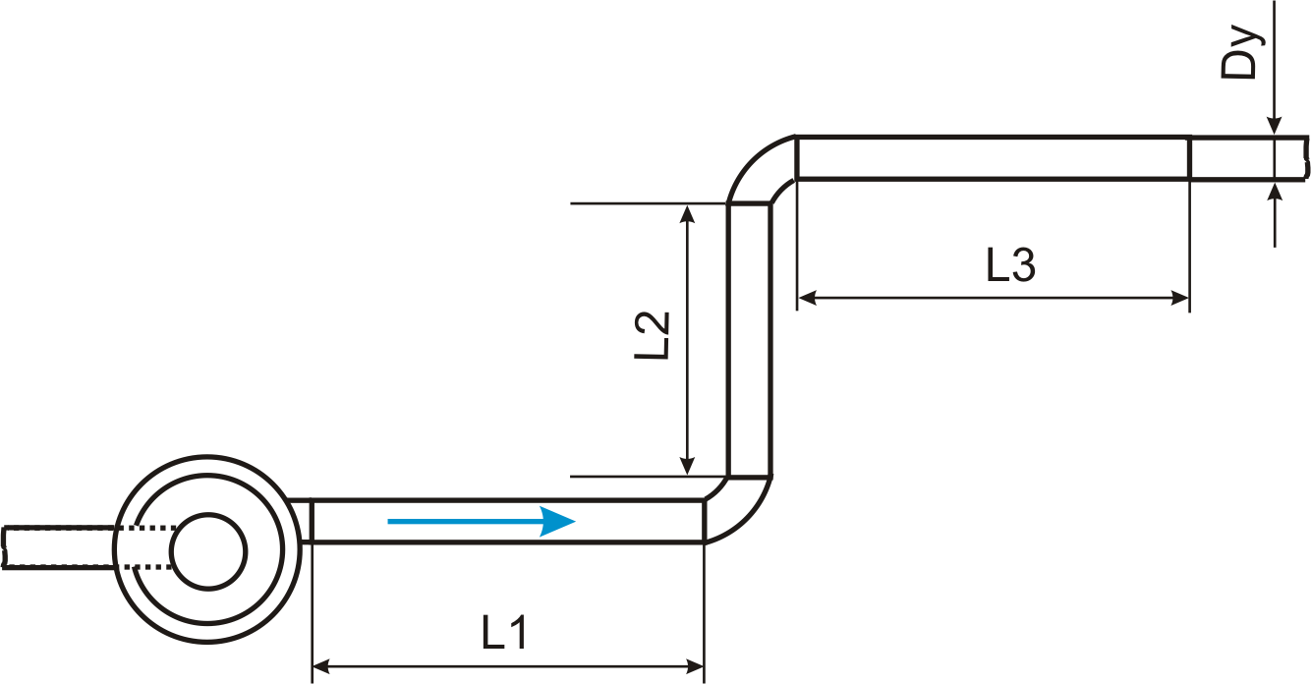
Насос

В соответствии с требованиями инструкции по монтажу, длина прямолинейного участка от колена до накладных ПЭА, установленных по V-схеме должна быть не менее 10 Dу, а расстояние от насоса не менее 30 Dу. Т.е. необходимо соблюдение следующих условий:

$$\begin{aligned}\frac{L1+L2+L3}{\text{Dу}}≥\text{30} \\ \frac{L3}{\text{Dу}}≥\text{10}\end{aligned}$$

2. Необходимо установить накладные ПЭА на участке трубопровода после насоса. Пусть на прямолинейном участке после насоса имеется сужение трубопровода.
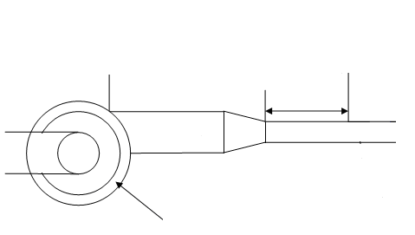
L₁
L₂
L₃
D_{у2}
D_{у1}
Насос

В соответствии с требованиями инструкции по монтажу, расстояние от насоса до накладных ПЭА, установленных по V-схеме должно быть не менее 30 Dу. Т.к. диаметр трубопровода на прямолинейном участке изменяется, разделим участок на три отрезка L₁ , L₂ и L₃ . Длина прямолинейного участка L₃ от конфузора до ПЭА должна быть не менее 10 D_{у2}, Длина конфузора L₂ приравнивается 1 Dу. Длина прямолинейного участка L₁ рассчитывается в D_{у1}. Т.е. необходимо выполнение следующих условий:

$$\begin{aligned}\frac{L1}{\text{Dу}1}+\frac{L3}{\text{Dу}2}≥\text{29} \\ \frac{L3}{\text{Dу}2}≥\text{10}\end{aligned}$$

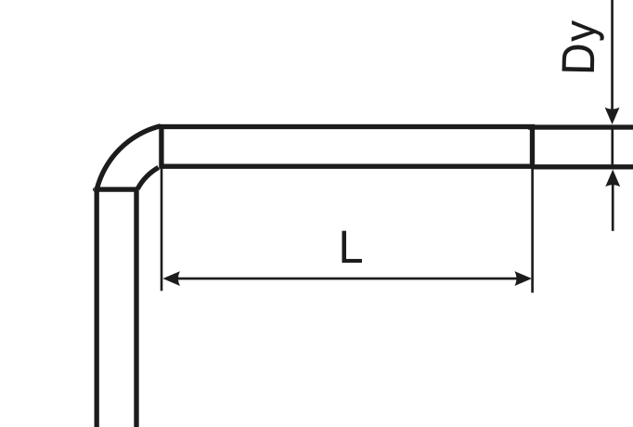
3. Необходимо установит ПЭА на участке трубопровода после колена. Но длина прямолинейного участка явно недостаточна.

В таких случаях можно рекомендовать установку струевыпрямителя. При наличии струевыпрямителя, длина прямолинейного участка, требуемая для установки ПЭА, может быть сокращена в два раза. Но следует помнить, что использование струевыпрямителя приводит к потерям напора.
В соответствии с требованиями инструкции по монтажу, расстояние от колена до накладных ПЭА, установленных по V-схеме должно быть не менее 10 D_{у}. Если на расстоянии 1÷2 Dу от колена разместить струевыпрямитель, то длина прямолинейного участка L должна быть не менее 5 D_{у}.
Для расходомера с ИУ-032 требования к необходимой длине прямолинейного участка трубопровода до и после ПП не устанавливаются. Требуемые технические и метрологические характеристики расходомера обеспечиваются конструкцией ИУ типа U-колено.
б) необходимо соблюдать следующие рекомендации относительно места расположения ПП:
-измерительные участки исполнений ИУ-012, -022 допускается монтировать на горизонтальный, вертикальный или наклонный трубопровод. Наличие грязевиков или специальных фильтров не обязательно. Наиболее подходящее место для монтажа – восходящий либо нижний участок трубопровода;
-ИУ-032 (U-колено) допускается монтировать только на горизонтальный трубопровод таким образом, чтобы ПЭА, установленные на ПП, находились ниже трубопровода. Давление в трубопроводе в месте установки ИУ данного исполнения должно быть не менее 2 кгс/см²;
- ИУ-012 рекомендуется устанавливать таким образом, чтобы плоскость, проходящая через ПЭА вдоль оси трубопровода, находилась под углом около 45° к вертикали;
- ПП не должен располагаться в самой высокой точке трубопровода;
в) необходимо соблюдать требования к геометрическим параметрам трубопровода:
-наибольшая разность внутренних диаметров трубопровода и измерительного участка в местах стыковки не должна превышать 0,05·D_{у} для ИУ-012, -022 и 0,1⋅D_{у} для ИУ-032.
Если пользователь сомневается в правильности выбранного места установки ИУ, то в этом случае можно порекомендовать заказать на фирме «ВЗЛЕТ» или самому провести обследование выбранного участка трубопровода переносным расходомером «ВЗЛЕТ ПР», имеющим технические и метрологические характеристики аналогичные стационарному расходомеру «ВЗЛЕТ МР».
При размещении ПЭА по хорде, можно применять более точные (в сравнении с инструкцией по монтажу) формулы расчета для проведения разметки ИУ. Так, для определения расстояния L между сечениями можно использовать формулу:

$L=\sqrt{\text{Dнар}−{\left(0,5\text{Dвн}\right)}^{2}}⋅\text{ctg}α$, где

Dнар – диаметр наружный трубопровода;
Dвн – диаметр внутренний трубопровода.
$α$- угол наклона ПЭА относительно оси трубопровода.

L

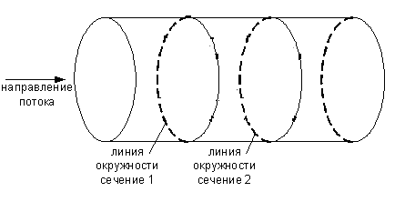

При размещении ПЭА по хорде длину дуги L1, для разметки места установки датчиков можно найти по формуле:
$L1=D\text{нар}⋅β$, $β=\text{arccos}\left(0,5⋅\frac{\text{Dвн}}{\text{Dнар}}\right)$ , где
Dнар – диаметр наружный трубопровода;
Dвн – диаметр внутренний трубопровода;
β – угол в радианах.

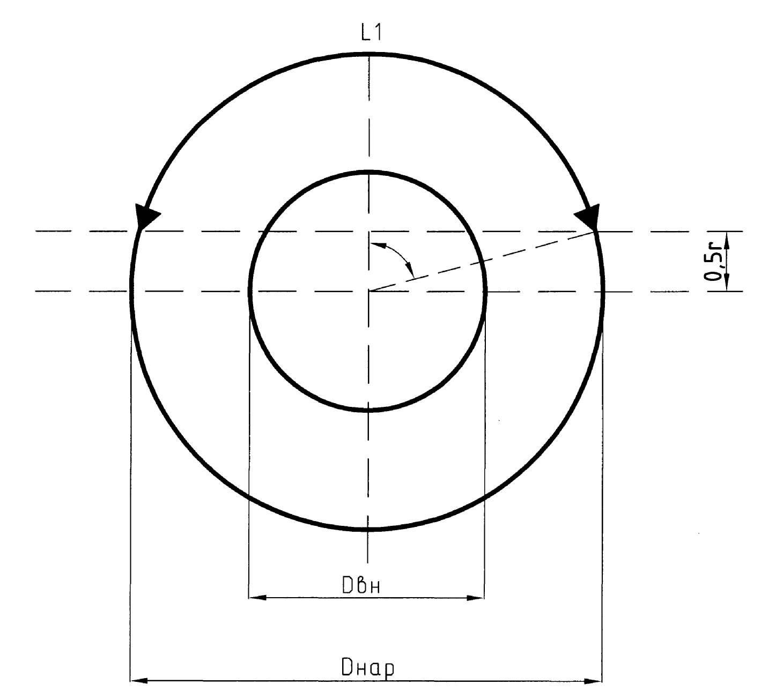
β
β

2. ОСНОВНОЕ МЕНЮ
Основное меню – предназначено для считывания текущих результатов измерений с ЖКИ, работы с дозатором, просмотра записей в архивах и журналах. В нем также помещены сведения о приборе.

2.1. ПУНКТ ИЗМЕРЕНИЯ
Пункт меню Измерения позволяет просмотреть результаты текущих измерений: средний объемный расход жидкости Q (Расход); объем жидкости, прошедшей по трубопроводу в прямом направлении потока, с нарастающим итогом V+ (Прямой объем); объем жидкости, прошедшей по трубопроводу в обратном направлении потока, нарастающим итогом V-(Обратный объем); суммарный объем жидкости, прошедшей по трубопроводу, с учетом знака направления потока нарастающим итогом ∑V (Суммарный объем); скорость потока жидкости v (Скорость потока). Здесь также отображаются текущие дата и время.

2.2. РЕЖИМ ДОЗИРОВАНИЯ
Для работы в режиме дозирования предназначен пункт меню Измерения/Дозирование. Номер дозатора, индицируемый в первой строке окна, соответствует номеру канала. Смена номера дозатора производится кнопками с горизонтальными стрелками. Признаком того, что дозирование не ведется, является надпись «СТАРТ» в строке «Дозир.». Если в этой сттроке индицируется надпись «ИДЕТ ИЗМ.», то процесс дозирования уже идет.
Перед запуском процесса дозирования необходимо задать значение дозы: либо непосредственно в виде числа, либо в виде одного из наименований параметра «ДОЗА 1»-«ДОЗА 8».
Чтобы задать значение дозы в виде числа необходимо активизировать пункт меню «Vз =».
Если значение дозы задается в виде одного из наименований параметра «ДОЗА 1»-«ДОЗА 8», то необходимо активизировать пункт меню «Выбор дозы» и выбрать из предложенного списка нужное наименование параметра. При этом в пункте меню «Vз =» будет индицироваться числовое значение, соответствующее наименованию заданного установочного параметра.
Числовое значение параметра «ДОЗА 1»-«ДОЗА 8» задается при настройке прибора и при необходимости может быть изменено. Для модификации значения данного параметра необходимо активизировать пункт меню Настройки/Список доз дозатора.
Для запуска процедуры дозирования необходимо выбрать и активизировать пункт меню Измерения/Дозирование/Дозир. После активизации происходит переход к меню нижнего уровня, в котором отображаются значения заданного «Vз =» и накопленного «Vд =» объема дозы, а также времени дозирования «Тизм.=». В первой строке после наименования и индекса дозатора индицируется надпись «ИДЕТ ИЗМ».
Процесс набора дозы продолжается автоматически и прекращается либо после того, как значение накопленной дозы станет равным значению заданной дозы, либо по команде оператора. Чтобы остановить процесс дозирования (до того как будет набрано заданное значение), необходимо выбрать пункт Измерение/Дозирование/Дозир./Управ. После останова процесса дозирования в заголовке окна появляется надпись «Завершено». Возобновление процесса дозирования приводит к обнулению накопленных значений времени дозирования и накопленного объема.

2.3. ПУНКТ НАСТРОЙКИ
Выбор пункта меню Настройки позволяет перейти к системе вложенных меню, предназначенных для ввода параметров ПП, ИУ, настройки сигнала, настройки периферии, выходов прибора и т. д.

Настройка/Параметры ПП/Параметры ИУ
Вид меню Параметры ИУ зависит от типа ПЭА с которыми будут производиться измерения.
L окр – среднее значение длины окружности, измеряется на этапе монтажа;
D нар – среднее значение наружного диаметра, измеряется на этапе монтажа;
Прибор позволяет указать один из параметров L окр или D нар, значение другого параметра рассчитается автоматически.
D пэа – значение диаметра в плоскости установки ПЭА, измеряется на этапе монтажа;
Мат. ст. – материал стенки трубопровода, определяется по сертификату на трубопровод;
hст – среднее значение толщины стенки трубопровода, измеряется на этапе монтажа;
Мат. покр – материал внутреннего покрытия (если таковое присутствует), определяется по сертификату на трубопровод;
h покр. – значение толщины внутреннего покрытия, определяется по сертификату на трубопровод;
Расчет ОБ – процедура, позволяющая определить ориентировочную осевую базу прибора. ПЭА первоначально можно установить на расстоянии равном расчетной осевой базе;
L об – осевая база прибора. Расстояние между излучающими поверхностями датчиков вдоль оси трубопровода, определяется на этапе монтажа;
Lб – база прибора. Расстояние между излучающими поверхностями врезных ПЭА, определяется на этапе монтажа;
d – эквивалентная шероховатость внутренней поверхности трубопровода определяется по сертификату на трубопровод или в соответствии с рекомендацией ИМ;
ν – кинематическая вязкость жидкости при значении температуры равном среднему значению в рабочем диапазоне температур. Значение параметра для воды определяется по таблице, для прочих жидкостей – измеряется;
U – фазовая скорость. Паспортный параметр.
ИУ типа U – колено выпускается на производстве. Все необходимые значения параметров ИУ указаны в паспорте на прибор.
Настройки/Настройка сигнала
Амплитуда ЗИ – амплитуда зондирующего импульса;
Чувствительность – чувствительность приемного тракта;
Инверсия – показывает наличие/отсутствие инверсии принимаемого сигнала. Первоначальное состояние параметра Инверсия особого значения не имеет, и может быть любым;
Компаратор – отображает величину опорного напряжения компаратора, порог срабатывания компаратора. Для настройки на сигнал установить пороговое значение на уровне 1 В;
Автослежение - автоматический поиск сигнала и поддержание заданной величины временного окна. Установить значение параметра – «ВКЛ».

2.4. ПУНКТ ЖУРНАЛЫ
В расходомере производится периодический автоматический контроль в режиме самотестирования с индикацией слов состояний, фиксирующих возникшие неисправности, отказы или нештатные ситуации. Эти данные записываются в память прибора. Расходомер обеспечивает их хранение в журналах:
-нештатных ситуаций измерительных каналов – до 5612 записей на канал;
-нештатных ситуаций дискретных выходов – до 512 записей;
-отказов – до 60 записей;
-режимов – до 512 записей;
-пользователя – до 1000 записей.
Срок сохранности информации в расходомере при отключении внешнего питания не менее 1 года.
Для просмотра записей в журналах необходимо активизировать пункта меню «Журналы» и одну из опций: «Журнал НС», «Журнал отказов», «Журнал режимов» или «Журнал пользователя».
Во всех журналах в последней строке записей индицируется надпись: «Текущ. запись = <номер записи>».Для быстрого перехода к записи с требуемым номером необходимо активизировать данную строку и ввести номер искомой записи. Если записи с таким номером не существует, на ЖКИ будет продолжаться индикация исходной записи.
Перечень возможных неисправностей, отказов и нештатных ситуаций, вероятные причины их возникновения и методы устранения, а также содержание слов состояний приведены в приложении Д руководства по эксплуатации. Кроме указанных в приложении в архив записывается отсутствие питания расходомера. Реакция ВП на НС в зависимости от ее вида может быть в виде прекращения накопления объема, прекращения измерения расхода.

2.5. ПУНКТ АРХИВЫ
Для просмотра записей в архивах необходимо выбрать меню Архивы/Просмотр архивов/1 (2,3,4) канал и одну из опций: Часовой архив, Суточный архив, Месячный архив, Интервальный архив или Архив дозатора.
Последняя строка записей содержит опцию «Поиск записи». После активизации опции происходит переход в меню «ПОИСК АРХ. ЗАПИСИ»
Расходомер обеспечивает хранение результатов работы в архивах:
-часовом – за 1440 предыдущих часов (60 предыдущих суток);
-суточном – за 60 предыдущих суток;
-месячном – за 48 предыдущих месяцев;
-интервальном – до 1440 записей;
-дозатора – до 512 записей на канал.

3. МЕНЮ ОБРАБОТКА РЕЗУЛЬТАТОВ
Значения параметров Медиана и Среднее определяют степень статистической обработки результатов измерений. Параметр Среднее отвечает за высокочастотную фильтрацию, а параметр Медиана - за низкочастотную фильтрацию измеряемых параметров потока. Обработку результатов однократных измерений с учётом параметров Медиана и Среднее можно проиллюстрировать следующим образом:
dT

1 2 3 4 5 Первая выборка

1 2 3 4 5 Вторая выборка

Результат измерений
N
длина выборки: 5 (количество однократных измерений)
интервал усреднения: 2
(количество усредняемых выборок)
Медианы выборок

Значения данных параметров не влияют на качество измерений. В нормальных условиях эксплуатации можно установить следующие значения параметров: Медиана - 9, Среднее - 30.
При измерении крайне нестабильного расхода рекомендуется вводить минимальные значения этих параметров.
Время инерции - время задержки включения индикации возникновения нештатных ситуаций. Если продолжительность нештатной ситуации меньше установленного времени инерции, то она не фиксируется в журнале нештатных ситуаций. По окончании нештатной ситуации производится расчет среднего значения расхода (по последнему значению, измеренному перед наступлением нештатной ситуации, и первому значению, измеренному после) и приращения объема, рассчитанного по среднему значению расхода. Если продолжительность нештатной ситуации больше установленного времени инерции, то она фиксируется в журнале нештатных ситуаций с момента возникновения. Время инерции обычно не менее 10 сек.
Ускорение - задает максимально допустимое изменение скорости потока. Как известно, основными величинами для определения объемного расхода жидкости в трубопроводе являются геометрические размеры трубопровода, а также определяемая расходомером средняя скорость движения жидкости в контролируемом трубопроводе.
Целью введения ограничения на максимальное изменение скорости потока является фильтрация (сглаживание) кратковременных резких скачков по расходу, обусловленных различными технологическими процессами и условиями эксплуатации трубопроводов, на которых устанавливается расходомер (например, наличие переходных процессов при резком открытии запорной арматуры и т.д.).
Алгоритм определения средней скорости заключается в следующем:
Каждый раз измеренная скорость потока V_{изм} сравнивается с предыдущим значением V_{пред}.
Максимально возможное изменение скорости Δ V_{макс} вычисляется прибором по формуле:

Δ Vмакс = T изм . A макс , где

T изм – время, прошедшее после предыдущего измерения;

A _{макс} – максимальное ускорение потока, задаваемое с клавиатуры.
Далее производится сравнение:

Если V_{изм} > V_{пред} + Δ V_{макс} , то принимается для последующего определения объемного расхода скорость V = V_{пред} + Δ V_{макс} ;
Если V_{пред} - Δ V_{макс} < V_{изм} < V_{пред} + Δ V_{макс} , то принимается V = V_{изм}
Если V_{изм} < V_{пред} - Δ V_{макс} , то принимается V = V_{пред} - Δ V_{макс} .

Численное значение максимально допустимого изменения скорости потока (A макс) задается пользователем с клавиатуры. Это есть значение параметра Ускорение.
Допустимый диапазон изменения значений данного параметра 0,001 – 10 м/сек². По умолчанию при инициализации расходомера и при выпуске его с производства значение максимального ускорения устанавливается наибольшим - 10 м/сек², что является оптимальным при нормальных условиях эксплуатации.
Не рекомендуется без особых причин устанавливать значения максимального ускорения близко к минимальным значениям, т.к. в этом случае при изменении расхода в трубопроводе выход прибора на новое значение расхода может занять продолжительное время. Например, в случае резкого изменения скорости потока в контролируемом трубопроводе с 5 м/сек до 10 м/сек выход расходомера на новый расход займет:
при A _{макс} = 10 м/сек² примерно 0,5 сек;
при A _{макс} = 1 м/сек² примерно 5 сек;
при A _{макс} = 0,01 м/сек² примерно 500 сек.
Таким образом, очень продолжительный выход на новый расход может вызвать некорректное архивирование объемов, особенно в управляемых архивах с малыми интервалами архивирования.
По тем же причинам не рекомендуется установка маленьких значений максимального ускорения потока жидкости при использовании расходомера-счетчика в режиме дозирования и режиме «старт/стоп».
Отсечка - граничное значение расхода, ниже которого прибор не производит измерения. Значение параметра Отсечка рекомендуется устанавливать равным половине метрологического минимума (наименьшего измеряемого расхода жидкости) для данного Ду трубопровода.
НУ и ВУ - соответственно нижняя и верхняя уставки. Значения параметров определяют условия срабатывания логического выхода расходомера.
Знак потока - переключаемый параметр. Устанавливает знак потока для направления от ПЭА1 к ПЭА2.
Размерность - переключаемый, позволяет выбирать размерность измерения расхода.
Конфигурация - переключаемый, указывает режим работы УЗР.

4. МЕНЮ ТЕХНОЛОГИЧЕСКИЕ ПАРАМЕТРЫ
Все параметры данного меню предназначены для контроля за работой расходомера и не подлежат редактированию.
Dвн – диаметр внутреннего прохода трубопровода, рассчитывается расходомером;
С – скорость ультразвука в жидкости, измеренная прибором;
Кг – гидродинамический коэффициент. Гидродинамический коэффициент представляет собой отношение средней скорости потока жидкости к скорости потока жидкости, усредненной по акустическому каналу расходомера. Он вычисляется на основе введенных значений шероховатости стенок трубопровода, вязкости контролируемой жидкости, внутреннего диаметра трубопровода, измеренного значения скорости потока, а также с учетом способа установки ПЭА – по хорде или диаметру (для накладных ПЭА – только по диаметру).
Nизм - количество измерений в минуту. Наличие в потоке рабочей жидкости свободного газа приводит к поглощению ультразвукового сигнала пузырьками газа, что в свою очередь ведет к сбоям в работе автоциркуляционного синхрокольца. Причем чем больше концентрация газа, тем меньше частота создания синхрокольца.
Поэтому в программу работы расходомера был введен параметр – количество измерений в минуту. В данном меню с обновлением один раз в минуту выводится фактическое количество измерений, произведенных расходомером за предыдущие 60 секунд.
Динамика изменения этого показателя может служить качественной оценкой содержания свободного газа в контролируемом потоке. При соответствующей калибровке по месту установки расходомера на одной и той же рабочей жидкости в определенном диапазоне изменения газового фактора этот показатель может служить и приблизительной количественной оценкой содержания свободного газа в контролируемом потоке рабочей жидкости.
Кроме того, изменение данного параметра в процессе эксплуатации расходомера позволяет оценивать некоторые характеристики технологических процессов. Например, возможна оценка условий эксплуатации и степени изношенности насосного оборудования, так как вследствие возникновения конструктивных дефектов в насосах или нарушения режима их работы становится возможным подсос атмосферного воздуха в эксплуатационный трубопровод, что приведет к уменьшению количества проведенных измерений.
Правильно настроенный прибор на акустически прозрачной чистой жидкости при отсутствии газовых фракций производит 3 – 4 измерения в секунду в зависимости от геометрических размеров эксплуатационного трубопровода и акустических свойств рабочей жидкости, поэтому значение параметра «Количество измерений в минуту» должно находиться в пределах 180 – 240 при работе в однолучевом режиме.
ΔТ- разность времён прохождения ультразвукового сигнала по потоку и против потока рабочей жидкости измеряются расходомером.
ΣТ - полусумма времен прохождения ультразвукового сигнала по потоку и против потока рабочей жидкости.
Т окна - интервал времени от момента формирования зондирующего импульса до момента открытия окна.
τ - время от срабатывания компаратора до момента формирования следующего зондирующего импульса.
Nац - количество циклов автоциркуляции в одном направлении.
Кус - коэффициент усиления.
Данные параметры носят технологический характер. Их физический смысл можно проиллюстрировать рисунками:
Зондирующий импульс
Время окна
Время полусуммы

Рабочий сигнал

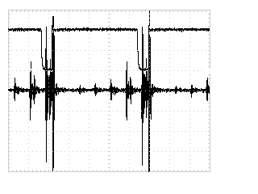

Рабочий сигнал

Зондирующий импульс
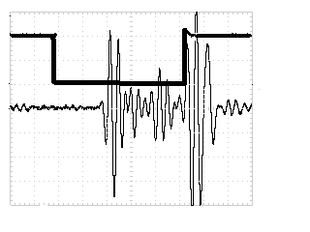
Время W-S
Время задержки зондирующего импульса τ

5. МЕНЮ СИСТЕМНЫЕ ПАРАМЕТРЫ

5.1. УСТАНОВКА ЧАСОВ
При настройке времени, день недели определяется прибором автоматически.
В расходомере обеспечивается возможность автоматического перехода приборных часов на «летнее»/»зимнее» время. При этом пользователь может:
включать либо отключать функцию перевода приборных часов;
устанавливать режим перевода приборных часов.
Включение (отключение) и установка режима перехода производится путем выбора и ввода соответствующего настроечного параметра.
Предусмотрено два режима перехода приборных часов на «летнее»/»зимнее» время: стандартный и пользовательский.
При установке стандартного режима переход на «летнее» время осуществляется в первое воскресенье апреля в 2:00:00 на один час вперед, а переход на «зимнее» время – в последнее воскресенье октября в 2:00:00 на один час назад.
При установке пользовательского режима момент перехода часов может задаваться пользователем.
Если функция перевода отключена, то приборные часы ведут отсчет только по «зимнему» времени.
Для установки режима перевода необходимо активизировать пункт меню Настройки/Системные параметры/Установка часов/Время перевода/Режим перевода и установить один из параметров: «стандартный» или «пользовательский». Если установлен стандартный режим, то моменты перехода на «летнее» и «зимнее» время можно просмотреть в меню «Время перевода».
При установке в пункте меню «Режим перевода» значения «нет перевода» пункты меню «Летнее время» и «Зимнее время» становятся недоступными.
Время отчетное - значение параметра «зима/лето» определяется автоматически.

5.2. НАСТРОЙКА СВЯЗИ
Адрес - задает номер прибора в сети RS-интерфейса. Если прибор не используется в сети, во избежании сбоев рекомендуется установить значение параметра равным 1.
Скорость - скорость обмена по выходу RS-232, RS-485, переключаемый параметр. Пользователь выбирает из списка необходимое значение. Если выход не используется, не имеет значения в каком состоянии этот параметр.
Задержка - временная задержка определения уровня сигнала в интерфейсе. Задает допустимое время задержки ответа на запросы модема. Подбирается в зависимости от качества линии. Если модем не используется, в качестве значения этого параметра необходимо задать 0.
Пауза - временной интервал между байтами в сообщении.
Дополнительные возможности - технологическое меню, предназначенное для обновления программного обеспечения. Попытка некорректного обращения с параметрами данного меню приводит к «зависанию» прибора.
Инициализация - запуск программного обеспечения прибора. Загружаются значения рабочих параметров, установленные заводом-изготовителем.
Настройка связи:

Наименование  параметра | Вид соединения
Наименование  параметра | RS232 | RS485 | модем * | модем**
Адрес | любой | сетевой | любой | любой
Скорость | любая | сетевая | любая | как в модеме
Задержка | 50 | сетевая | функция прибора | 50
Пауза | функция прибора
Статистика | для специалистов
Настройка связи с измерителем | для специалистов
Дополнительно
Управление RS232 | однонаправленное |  |  | нет
Тип соединения | прямое | прямое | модем | прямое
Тип MODBUS | RTU
Транзит | для специалистов
Сквозной режим | для специалистов
Программирование ВВ | для специалистов
Программирование ПВ | для специалистов
Настройка модема ()
Количество звонков | необходимое
Инициал. строка | для специалистов
Модем* - стандартный модем с заводскими параметрами.
Модем** - стандартный модем настроенный утилитой «Dsetup».
Если связи с прибором нет, то необходимо уменьшить скорость обмена, или в два раза увеличить паузу.

5.3. МЕНЮ НАСТРОЙКА ПЕРИФЕРИИ
Данное меню описывает параметры работы выходов расходомера. Количество и тип выходов расходомера определяет пользователь при заказе. Универсальный выход №0 присутствует всегда, независимо от конфигурации заказанного прибора. Он может быть настроен пользователем как импульсный, частотный или логический.
Кроме этого в УЗР существует два слота для размещения дополнительных выходов (Б, В). Модули дополнительных выходов могут быть токовые и универсальные. В случае использования двух универсальных модулей (каждый содержит 4 выхода), возможность установить токовый выход исключается. При наличии токового выхода, можно использовать только один модуль универсальных выходов.
Токовый выход может быть установлен в любой из слотов по желанию заказчика. Настройка и калибровка токового выхода осуществляется на предприятии – изготовителе. Калибровка токового выхода по месту эксплуатации может привести к некорректной работе выхода.
Дополнительные токовые выходы могут быть реализованы с помощью адаптеров токового выхода, подключаемых к соответствующим выходам расходомера, работающим в частотном режиме.
Для корректной работы универсального выхода №0 и дополнительных выходов необходимо описать их работу. Для этого войти в меню Настройки/ Настройка периферии/ Доп. разъемы. Указать номер разъема и выбрать из списка тип модуля.
Для настройки универсального выхода выбрать Настройки/ Настройка периферии/ Универсальный выход. Указать номер выхода и режим работы. После чего переходить к настройке.
Настройка частотного выхода:

Обозначение параметра | Значение параметра
Парам. | выбор из списка *⁾
Кр, имп/м³ | пропустить
Расчет КР | пропустить
Qвп= м³/ч | необходимое значение
Qнп= м³/ч | необходимое значение
Fмакс | не более 3000Гц
Актив. ур. | высокий
Fтек. | рассчитывается прибором
Сост. | приборная функция
Статус | приборная функция
*⁾ Внимание! Номера универсальных выходов и номера измерительных каналов никак не связаны. На выход № 0 (1,2) можно передать информацию о работе любого измерительного канала.

После ввода всех параметров произвести запуск процедуры автоматического расчета коэффициента Кр. Если расчетное значение Кр по каким-либо причинам не устраивает пользователя, то он может установить другое значение коэффициента (не превышающее расчетное).

Настройка импульсного выхода:

Обозначение параметра | Значение параметра
Парам. | выбор из списка *⁾
Ки, м³/имп. | пропустить
Расчет Ки | пропустить
Qвп= м³/ч | необходимое значение
τ= мс  (длительность импульса) | 1мс (500 Гц)  5 мс (100 Гц)
Актив. ур. | высокий
Сост. | приборная функция
Статус | приборная функция
*⁾ Внимание! Номера универсальных выходов и номера измерительных каналов никак не связаны. На выход № 0 (1,2) можно передать информацию о работе любого измерительного канала.
После ввода всех параметров произвести запуск процедуры автоматического расчета коэффициента Ки. Если расчетное значение Ки по каким-либо причинам не устраивает пользователя, то он может установить другое значение коэффициента (не менее расчетного).

Настройка токового выхода:
Обозначение параметра | Значение параметра
Диапазон | выбор из списка
Парам. | выбор из списка
Qвп= м³/ч | необходимое значение
Qнп= м³/ч | необходимое значение
К фильтра | необходимое значение
Iтек = мА | рассчитывается прибором
Статус | приборная функция
Калибровка | используется только при поверке прибора

